Министерство науки и высшего образования Российской Федерации
ФГАОУ ВО «Уральский федеральный университет
имени первого Президента России Б.Н. Ельцина»
Институт новых материалов и технологий
Кафедра «Теплофизика и информатика в металлургии»

Автоматизация сборки проекта с помощью Jenkins

ОТЧЕТ
по практической работе № 4
по дисциплине «Основы методологии Development Operation»

Направление 09.03.02 «Информационные системы и технологии» (уровень бакалавриата)
Образовательная программа
09.03.02/33.02 «Информационные системы и технологии» (СУОС)

Студент
группы НМТ-423901 И.Ю.Болгова

Преподаватель:
профессор, д.т.н. В.В. Лавров

Екатеринбург
2025
СОДЕРЖАНИЕ

Практическая работа «Автоматизация сборки проекта с помощью Jenkins» 3
1.1 Цель работы 3
1.2 Ход проведения работы 3
1.2.1 Разработка тестового приложения Visual Studio .NET Core 3
1.2.2 Создание контейнера с использованием Docker 3
1.2.3 Создание файла docker-compose.yml 3
1.2.4 Создание файла Jenkinsfile 3
1.2.5 Размещение приложения в системе контроля версий GitHub 3
1.2.6 Настройка автоматической сборки проекта в Jenkins и интеграции с GitHub 3
1.2.7 Выполнение автоматической сборки проекта в Jenkins и анализ результатов 3
1.2.8 Демонстрация автоматической сборки и доставки проекта при корректировке функциональности веб-приложения 3
1.3 Выводы 3
Приложение А Листинг программного кода приложения «Калькулятор» (контроллер) 4
Приложение Б Листинг программного кода приложения «Калькулятор» (appsettings.json) 5
Приложение В Листинг программного кода приложения «Калькулятор» (appsettings.Development.json) 6
Приложение Г Листинг программного кода приложения «Калькулятор» (Program.cs) 7
Приложение Д Листинг файла Dockerfile 8
Приложение Е Листинг файла docker-compose.yml 9
Приложение Ж Листинг файла Jenkinsfile 10

Практическая работа
«Автоматизация сборки проекта с помощью Jenkins»
  - Цель работы
Целью работы является освоение процессов непрерывной интеграции и доставки (CI/CD) с использованием системы автоматизации Jenkins. В рамках работы изучается настройка пайплайнов для автоматической сборки, тестирования и развертывания многоконтейнерного приложения при каждом изменении кода в репозитории GitHub.

1.2 Ход проведения работы

1.2.1 Разработка тестового приложения Visual Studio .NET Core
За основу было взято тестовое приложение "Калькулятор" из первой лабораторной работы. В репозитории GitHub Практическая4Калькулятор, в которую перенесен весь исходный код базового приложения. Приложение было дополнено модульными тестами для проверки математических операций и конфигурационными файлами для дальнейшей интеграции с Jenkins.

1.2.2 Создание контейнера с использованием Docker
Для обеспечения переносимости и единообразия окружения сборки было создано несколько Docker-образов: для самого приложения на .NET Core и для базы данных MariaDB. Образ приложения включает в себя все необходимые зависимости для компиляции и запуска проекта.

1.2.3 Создание файла docker-compose.yml
Был создан файл docker-compose.yml, содержащий конфигурацию для сервиса web, который собирается из Dockerfile в директории 1_Calculator/1_Calculator/, получает hostname app и имя контейнера web-app-1_Calculator-jenkins-3, а также пробрасывает порт приложения на хост-систему как 0.0.0.0:5201 для обеспечения внешнего доступа к веб-интерфейсу калькулятора (рис. 1).
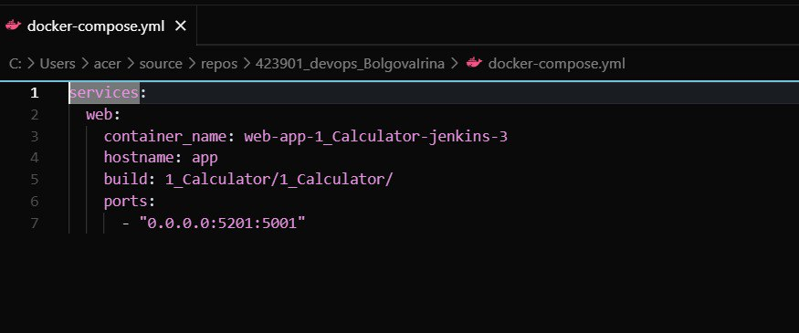
Рис. 1 – Код файла docker-compose.yml

1.2.4 Создание файла Jenkinsfile
Был создан файл Jenkinsfile, описывающий пайплайн из трех этапов: этап 'Hello' для проверки подключения к Jenkins, этап 'Build Docker Image' для сборки Docker-образов с помощью команды docker compose build, и этап 'Start Docker Container' для запуска контейнеров в фоновом режиме командой docker compose up -d, что обеспечивает автоматизированное развертывание приложения при каждом изменении кода (рис. 2).
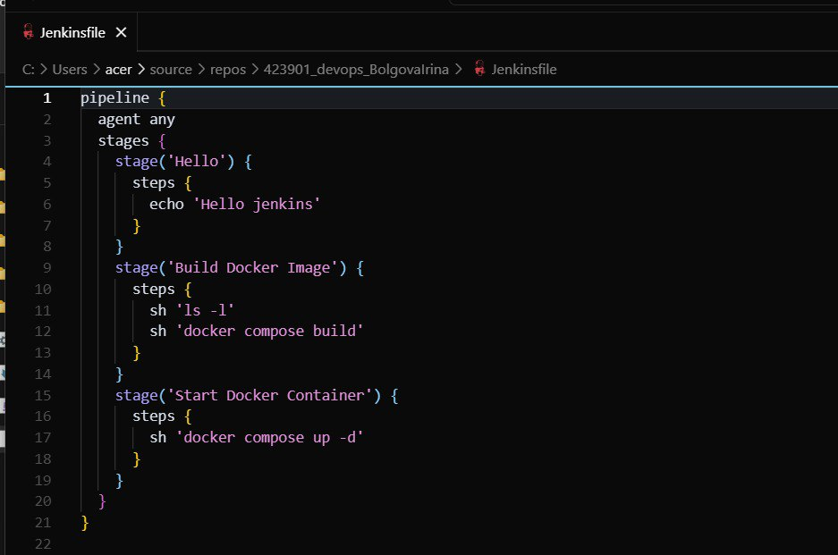
Рис. 2 – Создание Jenkinsfile

1.2.5 Размещение приложения в системе контроля версий GitHub
Исходный код приложения вместе со всеми конфигурационными файлами (Dockerfile, docker-compose.yml, Jenkinsfile) размещен в публичном репозитории на GitHub, что обеспечивает интеграцию с Jenkins и контроль версий проекта (рис. 3).
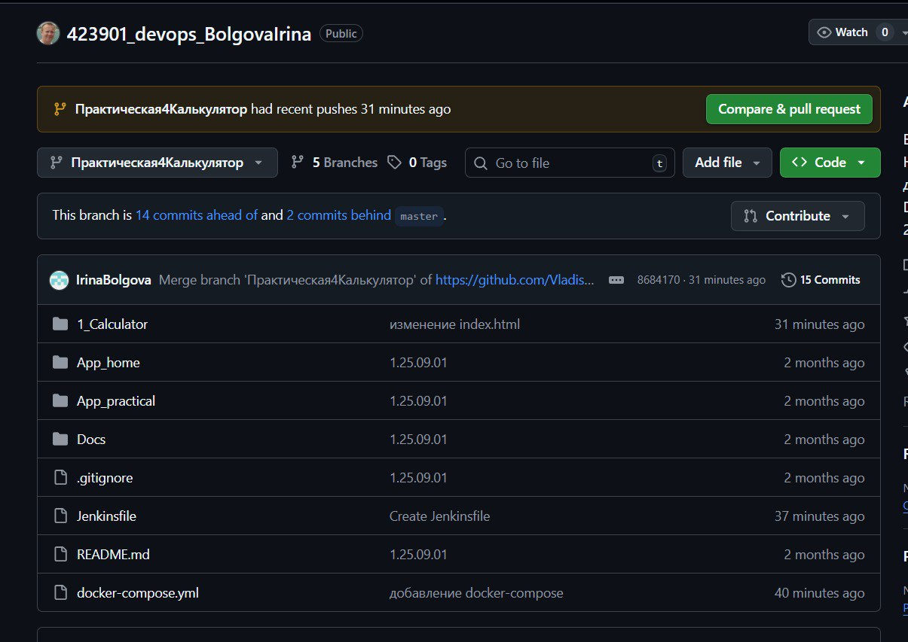
Рис. 3 – Размещение проекта в новой ветке Практическая4Калькулятор в репозитории

1.2.6 Настройка автоматической сборки проекта в Jenkins и интеграции с GitHub
В Jenkins создан новый проект, настроенный на получение кода из GitHub-репозитория. Настроены web-хуки для автоматического запуска сборки при каждом пуше в основную ветку.

1.2.7 Выполнение автоматической сборки проекта в Jenkins и анализ результатов
Для проверки работоспособности пайплайна была выполнена первоначальная сборка проекта через веб-интерфейс Jenkins. В результате все этапы пайплайна - проверка подключения, сборка Docker-образов и запуск контейнеров - были успешно завершены. Анализ результатов выполнения подтвердил корректность настройки интеграции между Jenkins и репозиторием GitHub, а также работоспособность конфигурации Docker Compose.
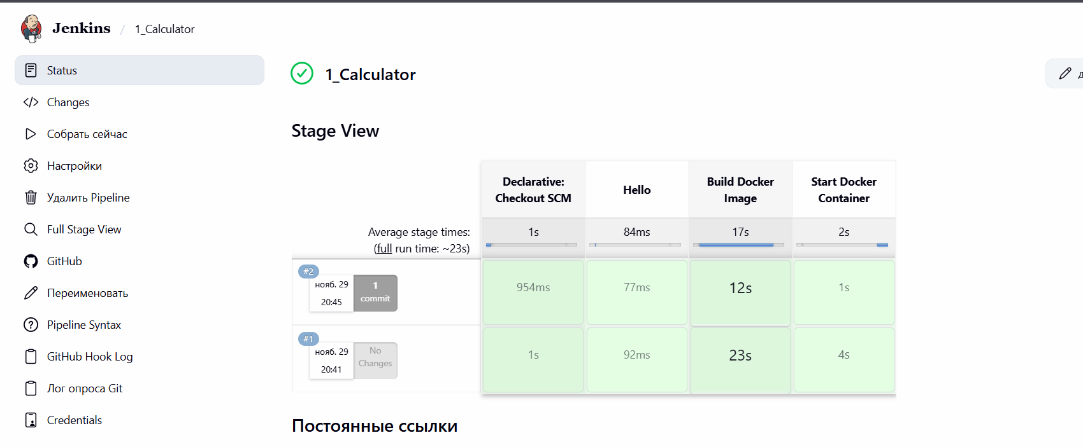
Рис. 4 – Выполнение автоматической сборки проекта в Jenkins

1.2.8 Демонстрация автоматической сборки и доставки проекта при корректировке
функциональности веб-приложения
Для демонстрации работы пайплайна была выполнена серия тестовых запусков. Первоначально было запущено приложение с исходной версией интерфейса, где было указано имя "Болгова Ирина". После этого в код интерфейса было внесено изменение - имя было дополнено до "Болгова Ирина Юрьевна". Изменения были закоммичены в репозиторий GitHub, что автоматически запустило процесс сборки в Jenkins. После успешного выполнения пайплайна было проверено развернутое приложение, где отображалось уже обновленное имя, что подтвердило корректную работу всего цикла непрерывной интеграции и доставки (рис. 5, рис. 6).
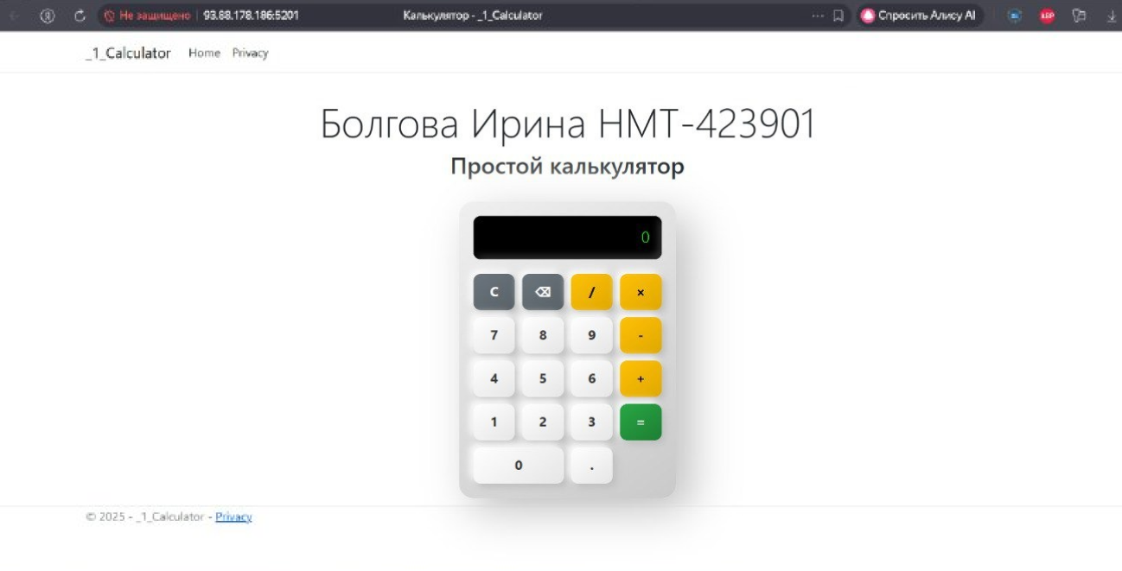
Рис. 5 – Калькулятор до изменений (на порту 5201)

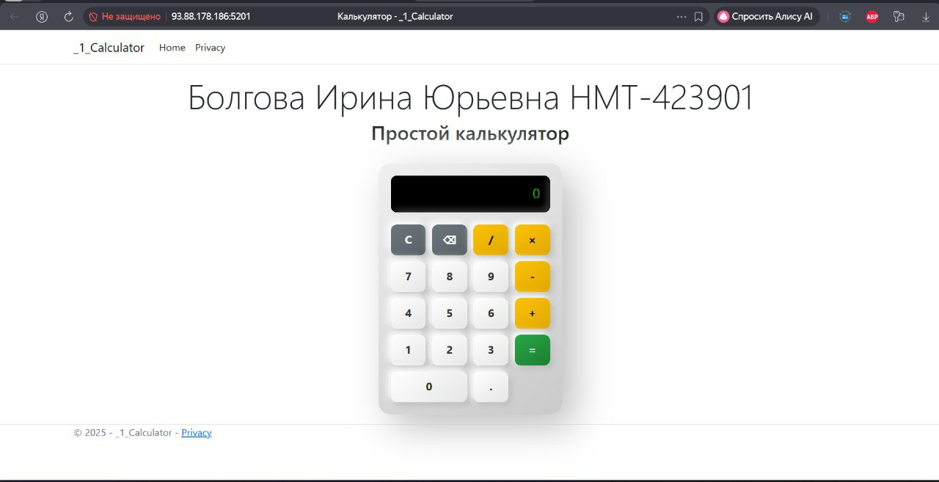
Рис. 6 - Калькулятор после изменений (на порту 5201)

1.3 Выводы
В результате работы успешно настроена система непрерывной интеграции на основе Jenkins. Доказана эффективность автоматизации процессов сборки и развертывания - при любом изменении кода система автоматически выполняет полный цикл сборки, тестирования и деплоя приложения. Это значительно ускоряет процесс разработки, повышает качество кода и обеспечивает стабильность развертываемого приложения. Интеграция с GitHub позволила создать полностью автоматизированный процесс от коммита кода до работающего приложения.

Приложение А Листинг программного кода приложения «Калькулятор» (appsettings.json)

{
"Kestrel": {
"Endpoints": {
"Http": {
"Url": "http://0.0.0.0:5001"
}
}
},
"Logging": {
"LogLevel": {
"Default": "Information",
"Microsoft": "Warning",
"Microsoft.Hosting.Lifetime": "Information"
}
},
"AllowedHosts": "*"
}

Приложение Б Листинг программного кода приложения «Калькулятор» (appsettings.Development.json)

{
"DetailedErrors": true,
"Logging": {
"LogLevel": {
"Default": "Information",
"Microsoft.AspNetCore": "Warning"
}
}
}

Приложение В Листинг программного кода приложения «Калькулятор» (Program.cs)

var builder = WebApplication.CreateBuilder(args);

// Add services to the container.
builder.Services.AddRazorPages();

builder.Services.AddHttpClient();

var app = builder.Build();

// Configure the HTTP request pipeline.
if (!app.Environment.IsDevelopment())
{
app.UseExceptionHandler("/Error");
// The default HSTS value is 30 days. You may want to change this for production scenarios, see https://aka.ms/aspnetcore-hsts.
app.UseHsts();
}

app.UseHttpsRedirection();
app.UseStaticFiles();

app.UseRouting();

app.UseAuthorization();

app.MapRazorPages();

app.Run();

Приложение Г Листинг файла Dockerfile

# См. статью по ссылке https://aka.ms/customizecontainer, чтобы узнать как настроить контейнер отладки и как Visual Studio использует этот Dockerfile для создания образов для ускорения отладки.

# В зависимости от операционной системы хост-компьютеров, которые будут выполнять сборку контейнеров или запускать их, может потребоваться изменить образ, указанный в инструкции FROM.
# Дополнительные сведения см. на странице https://aka.ms/containercompat

# Этот этап используется при запуске из VS в быстром режиме (по умолчанию для конфигурации отладки)
FROM mcr.microsoft.com/dotnet/aspnet:8.0 AS base
WORKDIR /app
EXPOSE 8080
EXPOSE 8081

# Этот этап используется для сборки проекта службы
FROM mcr.microsoft.com/dotnet/sdk:8.0 AS build
ARG BUILD_CONFIGURATION=Release
WORKDIR /src
COPY ["1_Calculator.csproj", "."]
RUN dotnet restore "./1_Calculator.csproj"
COPY . .
WORKDIR "/src/."
RUN dotnet build "./1_Calculator.csproj" -c %BUILD_CONFIGURATION% -o /app/build

# Этот этап используется для публикации проекта службы, который будет скопирован на последний этап
FROM build AS publish
ARG BUILD_CONFIGURATION=Release
RUN dotnet publish "./1_Calculator.csproj" -c %BUILD_CONFIGURATION% -o /app/publish /p:UseAppHost=false

# Этот этап используется в рабочей среде или при запуске из VS в обычном режиме (по умолчанию, когда конфигурация отладки не используется)
FROM base AS final
WORKDIR /app
COPY --from=publish /app/publish .
ENTRYPOINT ["dotnet", "1_Calculator.dll"]
# См. статью по ссылке https://aka.ms/customizecontainer, чтобы узнать как настроить контейнер отладки и как Visual Studio использует этот Dockerfile для создания образов для ускорения отладки.

# В зависимости от операционной системы хост-компьютеров, которые будут выполнять сборку контейнеров или запускать их, может потребоваться изменить образ, указанный в инструкции FROM.
# Дополнительные сведения см. на странице https://aka.ms/containercompat

# Этот этап используется при запуске из VS в быстром режиме (по умолчанию для конфигурации отладки)
FROM mcr.microsoft.com/dotnet/aspnet:8.0 AS base
WORKDIR /app
EXPOSE 8080
EXPOSE 8081

# Этот этап используется для сборки проекта службы
FROM mcr.microsoft.com/dotnet/sdk:8.0 AS build
ARG BUILD_CONFIGURATION=Release
WORKDIR /src
COPY ["1_Calculator.csproj", "."]
RUN dotnet restore "./1_Calculator.csproj"
COPY . .
WORKDIR "/src/."
RUN dotnet build "./1_Calculator.csproj" -c %BUILD_CONFIGURATION% -o /app/build

# Этот этап используется для публикации проекта службы, который будет скопирован на последний этап
FROM build AS publish
ARG BUILD_CONFIGURATION=Release
RUN dotnet publish "./1_Calculator.csproj" -c %BUILD_CONFIGURATION% -o /app/publish /p:UseAppHost=false

# Этот этап используется в рабочей среде или при запуске из VS в обычном режиме (по умолчанию, когда конфигурация отладки не используется)
FROM base AS final
WORKDIR /app
COPY --from=publish /app/publish .
ENTRYPOINT ["dotnet", "1_Calculator.dll"]

Приложение Д Листинг файла docker-compose.yml

services:
web:
container_name: web-app-1_Calculator-jenkins-3
hostname: app
build: 1_Calculator/1_Calculator/
ports:
- "0.0.0.0:5201:5001"

Приложение Е Листинг файла Jenkinsfile

pipeline {
agent any
stages {
stage('Hello') {
steps {
echo 'Hello jenkins'
}
}
stage('Build Docker Image') {
steps {
sh 'ls -l'
sh 'docker compose build'
}
}
stage('Start Docker Container') {
steps {
sh 'docker compose up -d'
}
}
}
}

